**ANALISIS KERUSAKAN JALAN RUAS JALAN JAMPANG TENGAH – KIARA DUA**

Tatang Taryana a,1,*

a Program Studi Teknik Sipil Universitas Nusa Putra, Cisaat, Sukabumi 43152, Indonesia

[1tatang.taryana_ts19@nusaputra.ac.id](mailto:1tatang.taryana_ts19@nusaputra.ac.id) *

* Corresponding Author

Diterima ………….; diperbaiki ……….; disetujui ……..

ABSTRACT

|  |  |  |
| --- | --- | --- |
| Jalan merupakan kebutuhan sarana transportasi bagi kehidupan masyarakat. Jalan raya merupakan prasarana angkutan darat yang sangat penting dalam memperlancar kegiatan hubungan perekonomian [3]. Kenyamanan dan keamanan jalan merupakan faktor kelancaran transportasi bagi penggunanya, maka kualitas jalan raya perlu diperhatikan dalam menunjang kebutuhan tersebut. Kondisi jalan yang baik akan memudahkan mobilitas penduduk dalam mengadakan hubungan perekonomian dan kegiatan sosial lainnya. Jika terjadi kerusakan jalan akan berakibat bukan hanya terhalangnya kegiatan ekonomi dan sosial namun dapat terjadi kecelakaan. Untuk mengatasi dan meminimalkan kerusakan jalan maka diperlukan pemeliharaan pada jalan. Pemeliharaan jalan merupakan upaya untuk meningkatkan kembali kondisi jalan yang layak secara fungsional serta layak secara struktural. Bentuk pemeliharaan jalan tergantung dari hasil penilaian kondisi kerusakan permukaan jalan yang terjadi pada jalan tersebut. Atas dasar pemeliharaan tersebut maka sangat penting untuk melakukan analisis kerusakan supaya dapat mengetahui tingkat kerusakan berdasarkan pengamatan dilapangan. Penelitian ini bertujuan untuk mengetahui jenis-jenis kerusakan permukaan jalan, nilai kerusakan jalan dan urutan prioritas penanganan pada Jalan Ruas Jalan Jampang Tengah – Kiara Dua pada Km.Bdg 123+550 sampai dengan 126+500. Tujuan dari analisis ini agar mengetahui kerusakan-kerusakan yang akan berpengaruh pada keamanan dan kenyamanan pemakai jalan. |  | [Logo, company name  Description automatically generated](http://crossmark.crossref.org/dialog/?doi=10.26555/ijain.v6i2.000&domain=pdf)  **KATA KUNCI** |
|  | Jalan  Analisis kerusakan  Pemeliharaan  Ruas Jalan Jampang Tengah – Kiara Dua |
| ABSTRACT  Roads are a necessary means of transportation for people's lives. Highways are land transportation infrastructure which is very important in facilitating economic relations activities [3]. Road comfort and safety are factors for smooth transportation for its users, so the quality of the roads needs to be considered in supporting these needs. Good road conditions will facilitate the mobility of the population in conducting economic relations and other social activities. If there is damage to the road, it will result not only in hindering economic and social activities, but accidents can occur. To overcome and minimize road damage it is necessary to maintain the road. Road maintenance is an effort to improve road conditions that are functionally feasible and structurally feasible. The form of road maintenance depends on the results of an assessment of the condition of the road surface damage that occurs on the road. On the basis of this maintenance, it is very important to carry out a damage analysis in order to determine the level of damage based on field observations. This study aims to determine the types of road surface damage, the value of road damage and the order of priority for handling on Jalan Jampang Tengah - Kiara Dua Road at Km.Bdg 123+550 to 126+500. The purpose of this analysis is to find out the damages that will affect the safety and comfort of road users. |  | **KATA KUNCI**  Street  Damage analysis  Maintenance  Jampang Tengah – Kiara Dua Roads |

|  |  |
| --- | --- |
| [https://licensebuttons.net/l/by-sa/3.0/88x31.png](http://creativecommons.org/licenses/by-sa/4.0/) | This is an open-access article under the [CC–BY-SA](http://creativecommons.org/licenses/by-sa/4.0/) license |

# Pendahuluan

Jalan merupakan kebutuhan sarana transportasi bagi kehidupan masyarakat. Jalan raya merupakan prasarana angkutan darat yang sangat penting dalam memperlancar kegiatan hubungan perekonomian, baik antara satu kota dengan kota lainnya, antara kota dengan desa, antara satu desa dengan desa lainnya [1]. Kenyamanan dan keamanan jalan merupakan faktor kelancaran transportasi bagi penggunanya, maka kualitas jalan raya perlu diperhatikan dalam menunjang kebutuhan tersebut. Kondisi jalan yang baik akan memudahkan mobilitas penduduk dalam mengadakan hubungan perekonomian dan kegiatan sosial lainnya. Jika terjadi kerusakan jalan akan berakibat bukan hanya terhalangnya kegiatan ekonomi dan sosial namun dapat terjadi kecelakaan. Kerusakan prasarana jalan yang terbebani oleh volume lalu lintas yang tinggi dan berulang-ulang akan menyebabkan terjadi penurunan kualitas jalan. Sebagai indikatornya dapat diketahui dari kondisi permukaan jalan, baik kondisi struktural maupun fungsionalnya yang mengalami kerusakan [2]. Demikian juga dalam Undang-Undang Republik Indonesia Nomor 38 Tahun 2004 tentang jalan. Jalan merupakan prasarana transportasi darat yang meliputi segala bagian jalan, termasuk sarana dan prasarana yang diperuntukkan bagi lalu lintas, yang berada pada permukaan tanah, di atas permukaan tanah, di bawah permukaan tanah, di bawah permukaan tanah dan/atau air, serta di atas permukaan air, kecuali jalan kereta api, jalan lori dan jalan kabel [3].

Kerusakan jalan dapat terjadi karena beberapa faktor yang dapat menyebabkan turunnya kualitas konstruksi jalan. Maka tindak lanjut dari hal tersebut sejatinya terdapat pemeliharaan pada konstruksi jalan untuk meminimalisir dan memperbaiki kerusakan jalan. Pemeliharaan jalan merupakan upaya untuk meningkatkan kembali kondisi jalan yang layak secara fungsional serta layak secara struktural [4]. Bentuk pemeliharaan jalan tergantung dari hasil penilaian kondisi kerusakan permukaan jalan yang terjadi pada jalan tersebut. Atas dasar pemeliharaan tersebut maka sangat penting untuk melakukan analisis kerusakan supaya dapat mengetahui tingkat kerusakan berdasarkan pengamatan dilapangan.

Faktor kerusakan pada konstruksi perkerasan jalan Menurut Sukirman (1991) [5], dapat disebabkan oleh beberapa faktor sebagai berikut: Lalu lintas, yang dapat berupa peningkatan beban dan repetisi beban; Air, yang dapat berasal dari air hujan, sistem drainase jalan yang tidak baik serta naiknya air akibat sifat kapilaritas; Material konstruksi perkerasan, faktor ini dapat disebabkan oleh sifat material itu sendiri atau dapat pula disebabkan oleh sistem pengolahan yang tidak baik; Iklim, Indonesia beriklim tropis dimana suhu udara dan curah hujan umumnya tinggi yang merupakan salah satu penyebab kerusakan jalan; Kondisi tanah dasar yang tidak stabil, faktor ini kemungkinan disebabkan oleh sistem pelaksanaan kurang baik atau dapat juga disebabkan oleh sifat tanah dasarnya yang tidak bagus; Proses pemadatan lapisan di atas tanah dasar yang kurang baik [5]

Ruas Jalan Jampang Tengah – Kiara Dua Kabupaten Sukabumi ini merupakan jalan provinsi yang setiap harinya dilalui oleh kendaraan dengan mobilitas dan aksesibilitas kegiatan sosial ekonomi dalam masyarakat yang cukup ramai. Ruas jalan ini dilalui oleh pengguna jalan dari arah perkotaan menuju kedaerah baik kendaraan bermotor, kendaraan pribadi, maupun kendaraan angkutan. Selain itu Ruas jalan ini sering dilalui oleh truk besar bermuatan tinggi dikarenakan terdapat industri pabrik batu kapur menjadikan ruas jalan ini menjadi aksesibilitas ekonomi. Hal ini mengakibatkan jalan di daerah tersebut mengalami kerusakan yang cukup signifikan di beberapa titik baik kerusakan ringan maupun kerusakan berat.

Dari permasalahan yang ada ini melatarbelakangi peneliti untuk menganalisa kerusakan jalan pada ruas jalan Jampang Tengah – Kiara Dua pada Km.Bdg 123+550 - 126+500 dengan metode Bina Marga. Metode Bina Marga merupakan metode yang ada di Indonesia yang mempunyai hasil akhir yaitu urutan prioritas serta bentuk program pemeliharan sesuai nilai yang didapat dari urutan prioritas, pada metode ini menggabungkan nilai yang didapat dari survei visual yaitu jenis kerusakan serta survei LHR (Lalulintas Harian Rata-Rata) yang selanjutnya didapat nilai kodisi jalan serta nilai kelas LHR [6]. Pada metode Bina Marga ini jenis kerusakan yang perlu diperhatikan saat melakukan survey visual adalah lubang, tambalan, retak, alur, amblas, dsb. Penentuan nilai kondisi jalan dilakukan dengan men-jumlahkan setiap angka dan nilai untuk masing-masing keadaan kerusakan [7].

Penelitian ini bertujuan untuk mengetahui jenis-jenis kerusakan permukaan jalan, nilai kerusakan jalan dan urutan prioritas penanganan pada Jalan Ruas Jalan Jampang Tengah – Kiara Dua pada Km.Bdg 123+550 sampai dengan 126+500. Tujuan dari analisis ini agar mengetahui kerusakan-kerusakan yang akan berpengaruh pada keamanan dan kenyamanan pemakai jalan. Oleh sebab itu penanganan konstruksi perkerasan baik yang bersifat pemeliharaan, peningkatan atau rehabilitasi akan dapat dilakukan secara optimal apabila faktor-faktor penyebab kerusakan pada jalan tersebut telah diketahui.

# Metode

## Lokasi Penelitian

Lokasi yang dijadikan objek penelitian adalah pada Jalan Ruas Jalan Jampang Tengah – Kiara Dua pada Km.Bdg 123+550 sampai dengan 126+500 dengan total panjang jalan sebesar 2.950 meter dengan rata – rata lebar jalan 4,50 meter.

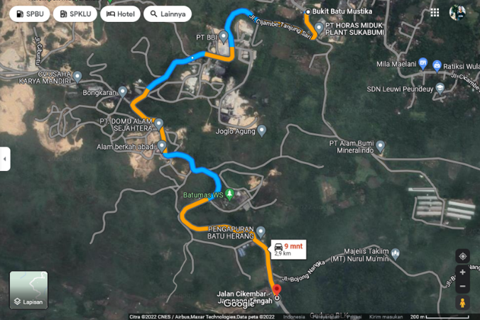

1. Lokasi Penelitian

## Pengumpulan Data

Pengumpulan data dilakukan untuk bahan pengolahan penelitian. Data data diperlukan untuk menganalisa kerusakan jalan diantaranya data primer dan data sekunder. Data primer didapatkan dari survey dan pengamatan visual kerusakan oleh penulis. Sedangkan data sekunder didapatkan dari intansi Dinas PUPR Bina Marga Kabupaten Sukabumi. Data primer yang dimaksud adalah Data Lalu Lintas Harian (LHR), dan Data Survey Kerusakan Jalan. Selain data primer, terdapat data sekunder yang diperlukan yaitu Data Jenis Perkerasan Jalan, dan Data Riwayat Penanganan Jalan.

## Tahapan Penelitian

Metode Bina Marga merupakan suatu penilaian kerusakan dengan hasil akhirnya adalah berupa nilai urutan prioritas serta bentuk program pemeliharaan [8]. Metode ini menggunakan penilaian pendekatan antara survei lalu lintas harian dan pengamatan jenis kerusakan, yang selanjutnya didapat nilai kondisi jalan serta nilai kelas LHR.

UP = 17 – (Kelas LL + Nilai Kondisi Jalan)

Maka langkah untuk memulai penelitian ini adalah melakukan survei langsung di lapangan untuk mendapatkan kondisi eksisting kerusakan pada jalan. Selanjutnya menentukan Urutan Prioritas (UP) dari nilai kondisi jalan yang dan kelas lalu lintas harian rerata (LHR). Selanjutnya akan diketahui nilai kerusakan jalan dan akan diketahui juga jenis pemeliharaan jalan yang dilakukan. Berikut adalah alur dari peneletian analisis kerusakan dengan Metode Bina Marga :

* + - 1. Survei Lalu Lintas Harian Rerata (LHR) dan menetapkan kelas lalu lintas.
      2. Survei kerusakan jalan & menjumlah angka kerusakan pada tiap jenis kerusakan.
      3. Menetapkan nilai kondisi jalan.
      4. Menghitung nilai Urutan Prioritas (UP) untuk mengetahui program penanganan.

## Analisis Data

### Lalu Lintas Harian Rerata

Lalu lintas harian rerata (LHR) adalah Data volume lalu lintas didapat dari survei di lapangan secara langsung. Penentuan Lalu Lintas Harian Rata-rata (LHR) dapat dilakukan dengan pengamatan jumlah rata-rata kendaraan dalam satu hari. Data lalu lintas kemudian dikonversi dengan menggunakan Ekivalensi Mobil Penumpang (EMP) ke Satuan Mobil Penumpang (SMP) [9]. Selanjutnya akan didapatkan nilai kelas lalu lintas pada jalan tersebut. Berikut adalah Tabel dari nilai kelas lalu lintas :

1. Nilai Kelas Lalu Lintas

|  |  |
| --- | --- |
| ***Kelas Lalu Linas*** | ***LHR*** |
| 0 | < 20 |
| 1 | 20 - 50 |
| 2 | 50 - 200 |
| 3 | 200 - 500 |
| 4 | 500 - 2000 |
| 5 | 2000 - 5000 |
| 6 | 2000 - 20000 |
| 7 | 20000 - 50000 |

*(Sumber : Bina Marga 1990 [10])*

Kegiatan survey dilakukan dengan pencacahan manual terklasifikasi (Manual Classified Count (MCC)). Survey ini dilakukan pada kondisi hari kerja (weekday) dan hari libur (weekend) dengan mempertimbangkan tingkat kebutuhan data dan pengaruh lokasi/titik survey terhadap lokasi studi.

Klasifikasi kendaraan dibagi menjadi 11 kelas, yaitu:

1. Golongan 1 : Sepeda Motor, Sekuter, Sepeda Kumbang dan Roda 3
2. Golongan 2 : Sedan, Jeep dan Station wagon
3. Golongan 3 : Opelet, Pick Up Opelet, Suburban, Combi dan Mini Bus
4. Golongan 4 : Pick Up, Mikro Truk, dan Mobil Hantaran
5. Golongan 5A : Bus Kecil dan Bus Sedang
6. Golongan 5B : Bus Besar
7. Golongan 6 : Truk 2 Sumbu
8. Golongan 7A : Truk 3 Sumbu
9. Golongan 7B : Truk Gandengan
10. Golongan 7C : Truk Semi Trailer
11. Golongan 8 : Kendaraan Tidak Bermotor.

### Survey Kerusakan Jalan

Adapun langkah-langkah untuk pelaksanaan survei kerusakan adalah sebagai berikut :

Membagi setiap segmen menjadi beberapa unit sampel, setiap unit sampel dibagi setiap jarak 200 meter, dimulai dari STA awal 123+550 - 123+750 sampai STA terakhir 126+350 - 126+500.

Mendokumentasikan tiap kerusakan yang ada.

Menentukan tingkat kerusakan (severity level).

Mengukur dimensi kerusakan pada tiap unit sampel

## Analisis Nilai Kondisi Jalan Dengan Metode Bina Marga

Perhitungan parameter untuk setiap jenis kerusakan dan melakukan penilaian terhadap setiap jenis kerusakan dengan menggunakan Tabel dibawah ini :

1. Penentuan Kondisi Berdasarkan Jenis, Lebar & Prosentase Luas Retak

|  |  |  |  |  |  |
| --- | --- | --- | --- | --- | --- |
| ***Jenis*** |  | ***Lebar*** |  | ***% Luas*** |  |
| Buaya | 5 | >2 mm | 3 | >30% | 3 |
| Acak | 4 | 1-2 mm | 2 | 10-30% | 2 |
| Melintang | 3 | <1 mm | 1 | <10% | 1 |
| Memanjang | 2 | Tidak Ada | 0 | 0 | 0 |
| Tidak Ada | 1 |  |  |  |  |

*(Sumber : Bina Marga 1990 [10])*

Tabel diatas adalah parameter untuk menentukan angka nilai kondisi kerusakan jalan berdasarkan Jenis, Lebar & Prosentase Luas Retak. Dari ketiga kategori tersbut masing masing memiliki nilai angka atau klasifikasi tergantung pada kerusakannya, sehingga pada tabel didapatkanlah angka penilaian yang berdasar pada uraian tersebut.

1. Penentuan Angka Kondisi Berdasarkan Prosentase Luas Kerusakan Tambalan & Lubang

|  |  |
| --- | --- |
| ***% Luas*** |  |
| >30% | 3 |
| 20-30% | 2 |
| 10-20% | 1 |
| 0 | 0 |

*(Sumber : Bina Marga 1990 [10])*

Tabel diatas adalah parameter untuk menentukan angka nilai kondisi kerusakan jalan berdasarkan Kerusakan Tambalan & Lubang. Dengan menghitung prosentase kerusakan tambalan dan lubang pada tabel didapatkanlah angka penilaian yang berdasar pada uraian tersebut.

1. Penentuan Angka Kondisi Berdasarkan Kedalaman Alur & Amblas

|  |  |  |  |
| --- | --- | --- | --- |
| ***Kedalaman*** |  | ***Kedalaman*** |  |
| > 20 mm | 7 | > 5/100 m | 4 |
| 11 - 20 mm | 5 | 2 - 5/100 m | 2 |
| 6 - 10 mm | 3 | 0 - 2/100m | 1 |
| 0 - 5 mm | 1 | Tidak Ada | 0 |
| Tidak Ada | 0 |  |  |

*(Sumber : Bina Marga 1990 [10])*

Tabel diatas adalah parameter untuk menentukan angka nilai kondisi kerusakan jalan berdasarkan Kedalaman Alur & Amblas. Kategori alur dan amblas ini dapat dinilai berdasarkan hasil pengamatan visual dan pengukuran pada saat survei, sehingga pada tabel didapatkanlah angka penilaian yang berdasar pada uraian tersebut.

1. Penentuan Angka Kondisi Berdasarkan Jenis Kekasaran Permukaan

|  |  |
| --- | --- |
| ***Jenis Kerusakan*** |  |
| Desintergration | 4 |
| Pelepasan Butir | 3 |
| Rough | 2 |
| Fatty | 1 |
| Close Texture | 0 |

*(Sumber : Bina Marga 1990 [10])*

Tabel diatas adalah parameter untuk menentukan angka nilai kondisi kerusakan jalan berdasarkan Jenis Kekasaran Permukaan. Sehingga pada tabel didapatkanlah angka penilaian yang berdasar pada uraian tersebut.

Ke-empat penilaian pada tabel diatas selanjutnya dirubah dalam bentuk angka dan dijumlahkan, sehingga perjumlahan tersebut merupakan nilai Total Angka Kerusakan. Berikut adalah tabel Total Angka Kerusakan :

1. Penentuan Angka Kondisi Berdasarkan Jenis Kekasaran Permukaan

|  |  |
| --- | --- |
| ***Tot. Angka Kerusakan*** | ***Kedalaman*** |
| 26 - 29 | 9 |
| 22 - 25 | 8 |
| 19 - 21 | 7 |
| 16 - 18 | 6 |
| 13 - 15 | 5 |
| 10 - 12 | 4 |
| 7 - 9 | 3 |
| 4 - 6 | 2 |
| 0 - 3 | 1 |

*(Sumber : Bina Marga 1990 [10])*

Dari ke-empat jenis kerusakan yang sudah dalam bentuk angka penilaian selanjutnya dijumlahkan untuk mendapatkan nilai kondisi jalan menggunakan tabel diatas. Sehingga pada tabel didapatkanlah angka penilaian yang berdasar pada uraian tersebut.

## Bagan Alir Penelitian

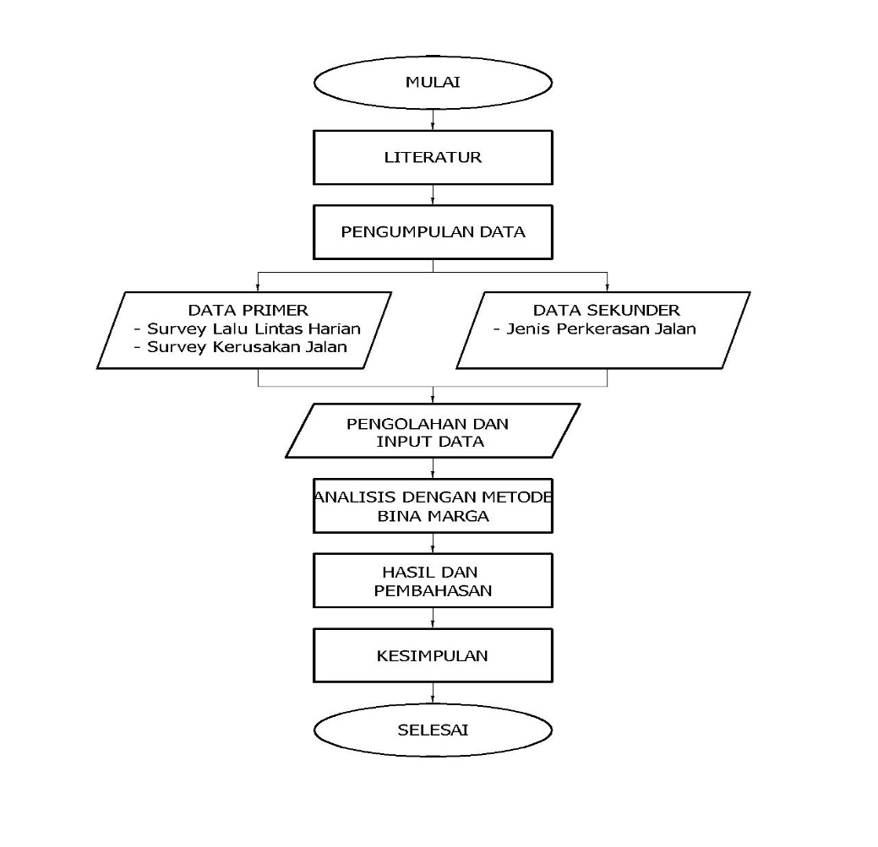

1. Bagan Alir Penelitian

# Hasil dan Pembahasan

## Nilai Kelas Lalu Lintas

Dari ke-empat jenis kerusakan yang sudah dalam bentuk angka penilaian selanjutnya dijumlahkan untuk mendapatkan nilai kondisi jalan menggunakan tabel diatas. Sehingga pada tabel didapatkanlah angka penilaian yang berdasar pada uraian tersebut.

## Penilaian Kondisi Jalan

Dari ke-empat jenis kerusakan yang sudah dalam bentuk angka penilaian selanjutnya dijumlahkan untuk mendapatkan nilai kondisi jalan menggunakan tabel diatas. Sehingga pada tabel didapatkanlah angka penilaian yang berdasar pada uraian tersebut.

## Alternatif Penanganan Jalan

Dari ke-empat jenis kerusakan yang sudah dalam bentuk angka penilaian selanjutnya dijumlahkan untuk mendapatkan nilai kondisi jalan menggunakan tabel diatas. Sehingga pada tabel didapatkanlah angka penilaian yang berdasar pada uraian tersebut.

# 4. Kesimpulan

Dari ke-empat jenis kerusakan yang sudah dalam bentuk angka penilaian selanjutnya dijumlahkan untuk mendapatkan nilai kondisi jalan menggunakan tabel diatas. Sehingga pada tabel didapatkanlah angka penilaian yang berdasar pada uraian tersebut.

##### Daftar Pustaka

1. Burhan Nasution dan Sofyan, “Pengaruh Revolusi Industri 4.0 Terhadap Perkembangan Arsitektur”, Vol. 1, Hal. 22 – 29, Agustus 2018.
2. Y. Marizan, “Studi Literatur Tentang Penggunaan Software Autodesk Revit Studi Kasus Perencanaan Puskesmas Sukajadi Kota Prabumulih,” J. Ilm. Beering’s, Vol. 06, No. 01, Hal. 15–26, 2019.
3. Musbar, Rizal Syahyadi, Abdul Muhyi, Teuku Riyadhsyah, “Pelatihan Analisis Struktur Dan BIM Kontruksi Bangunan Gedung Untuk Alumni Jurusan Teknik Sipil”, Vol. 4 No.1, Hal. 69-73, November 2020.
4. Bhanu Rizfa Hakim, Hatta Musthafa A.P, Zakiah Hidayati ,Nur Husniah Thamrin, “Pelatihan Autodesk Revit Bagi Komunitas Samarinda Young Architect Forum”, Vol. 5 No.1, Hal. 5-11, Mei 2021.
5. Senot Sangadji, S.A. Kristiawan, dan Inton Kurniawan Saputra, “Pengaplikasian Building Information Modeling (BIM) Dalam Bangunan Gedung”, e-Jurnal MATRIKS TEKNIK SIPIL Desember 2019.
6. M. A. Ramadhan and A. Maulana, “Pemahaman Konsep Bim Melalui Autodesk Revit Bagi Guru Smk Teknik Bangunan Se- Jabodetabek,” Wikrama Parahita J. Pengabdi. Masy., Vol. 4, No. 1, Hal. 47–52, 2020.
7. Sistem Informasi Belajar Intensif Mandiri Bidang Konstruksi (2019). Building Information Modelling. Retrieved from <http://sibima.pu.go.id/mod/page/view.php?id=3209>.
8. F. F. Putri, “Evaluasi Anggaran Biaya Struktur dan Arsitektur Menggunakan Metode Building Information Modeling (BIM) (Studi Kasus : Gedung Integrated Laboratory For Science Policy And Communication IsDB Uneversitas Jember),” 2019.
9. Fakhruddin, H. Parung, M. W. Tjaronge, Rudy Djamaluddin, Rita Irmawaty, A. A. Amiruddin, A. R. Djamaluddin, T. Harianto, A. B. Muhiddin, A. Arsyad, dan St. H. Nur, “Sosialisasi Aplikasi Teknologi Building Information Modelling (BIM) pada Sektor Konstruksi Indonesia” Vol. 2, No. 2, Hal. 112-119, 2019.
10. P. E. Waktu, D. A. N. Sumber, C. A. B. P, R. P. Adhi, A. Hidayat, and H. Nugroho, “Daya Manusia Antara Metode Building Information Modelling ( Bim ) Dan Konvensional ( Studi Kasus : Perencanaan Gedung 20 Lantai ),” J. KARYA Tek. SIPIL, Vol. 5, No. 2, Hal. 220–229, 2016.